「次期高松市総合計画」基本構想素案
についてのパブリックコメント
市民の皆さんの御意見を募集します！

令和６年度以降の新たな目標と発展の方向性を定め、中長期的視野に立ったまちづくりを計画的に推進する必要があるため、新しいまちづくりと市政運営の基本方針として、「次期高松市総合計画」を策定するに当たり、この度その基本構想素案を取りまとめました。
つきましては、素案の内容について、皆様の御意見・御提案を募集します。

募集期間

令和５年７月１日（土）から７月３１日（月）まで

資料閲覧場所

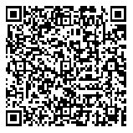
①高松市公式ホームページ「もっと高松」からダウンロード
https://www.city.takamatsu.kagawa.jp/kurashi/shinotorikumi
/keikaku/sogo/kikaku/sogo/7thsakutei/soukei_pc.html
②市役所（１階 市民相談コーナー、４階 政策課、11階 情報公開コーナー）
③各総合センター・支所・出張所 ※意見書様式のみ
④各コミュニティセンター（支所・出張所併設の施設を除く。） ※意見書様式のみ
※恐れ入りますが、素案の紙媒体資料は、用紙の都合上②にのみ配置しています。

提出方法
オンラインフォームによる方法、又は裏面の様式に御意見等を記入し、政策課まで、下記のいずれかの方法で提出してください（※７月３１日必着）。

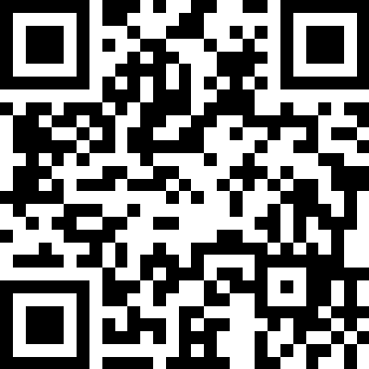
□オンライン 回答フォームはこちら
□持 参 高松市役所本庁舎４階 政策課
※平日の８時３０分から１７時まで
□郵 送 〒７６０－８５７１ 高松市番町一丁目８番１５号
高松市役所 市民政策局 政策課
□ＦＡＸ ０８７－８３９－２１２５
□電子メール seisaku@city.takamatsu.lg.jp

御意見等の公表

提出いただいた御意見等は、住所・氏名等の個人情報を除き、原則として公表します。
なお、御意見等に対し、直接、個別に回答はいたしませんので、御了承ください。
※個人情報の取扱いについて
皆様方から提出いただきました御意見の公表は、高松市情報公開条例及び個人情報の保護に関
する法律に基づき、適正に取り扱い、管理します。

お問合せ先 高松市市民政策局政策課 ０８７－８３９－２１３５
「次期高松市総合計画」基本構想素案
についてのパブリックコメント

※印の項目は、差し支えなければ御記入ください。

氏 名（必須） | （フリガナ）
住 所（必須） | 〒
※電話番号
※メールアドレス
「次期高松市総合計画」基本構想素案の内容等に対する意見とその理由など
その他
（必要と思う取組など）

御協力ありがとうございました。

